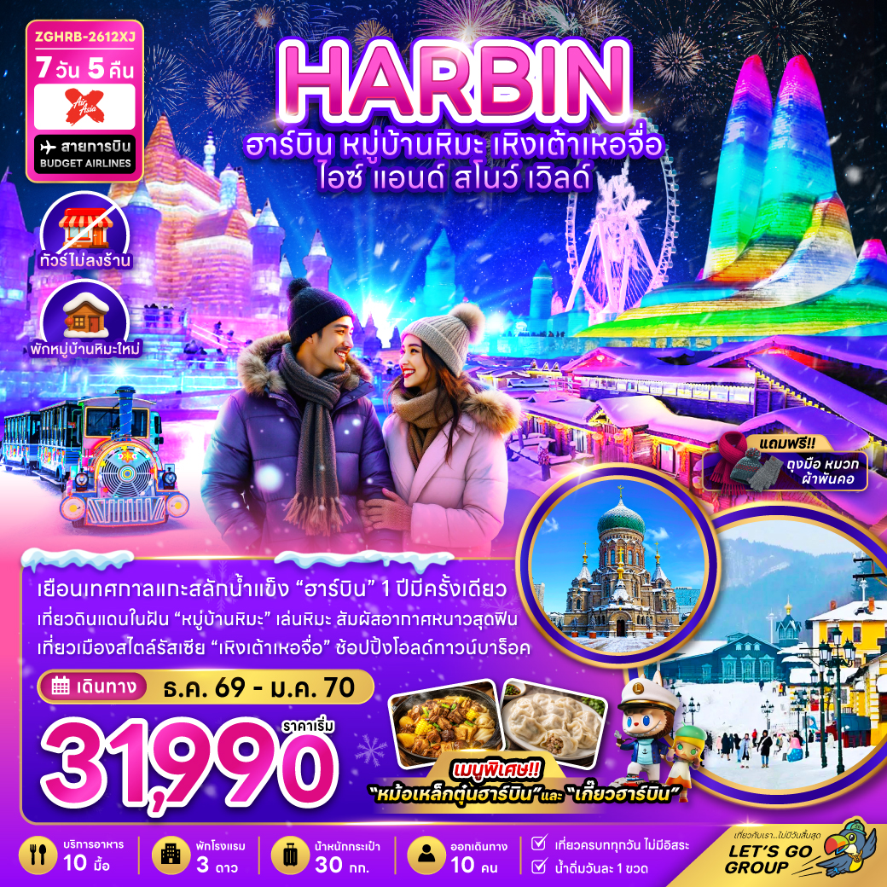

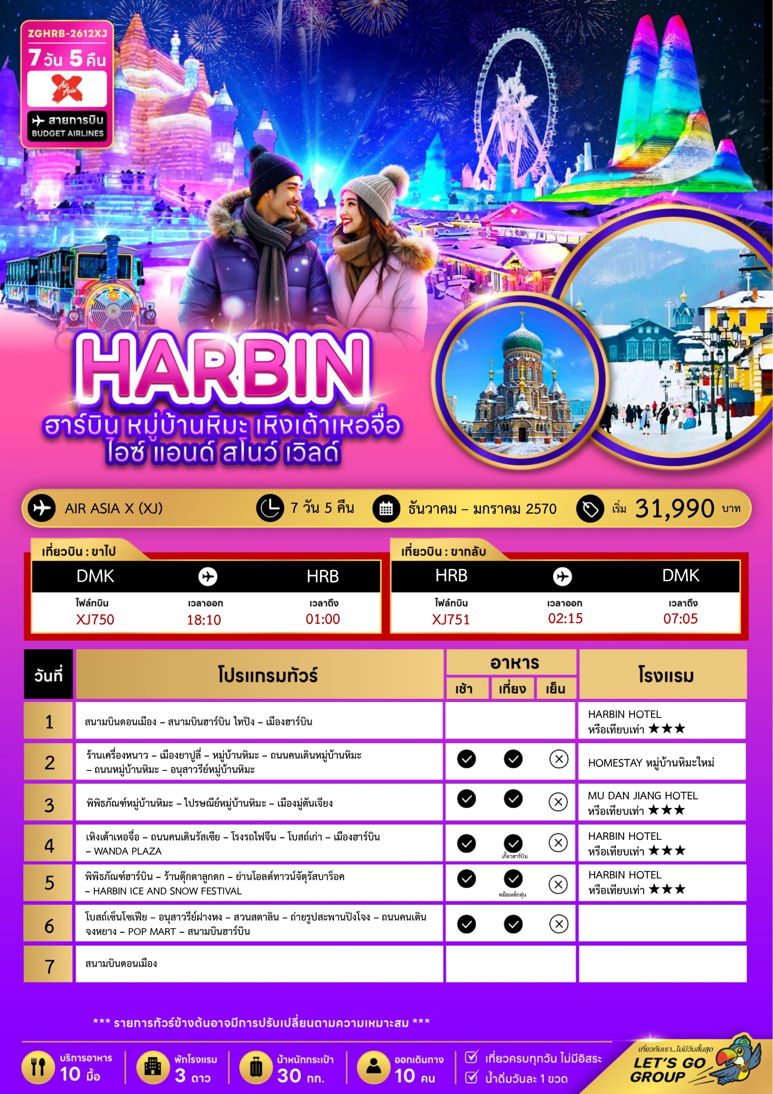
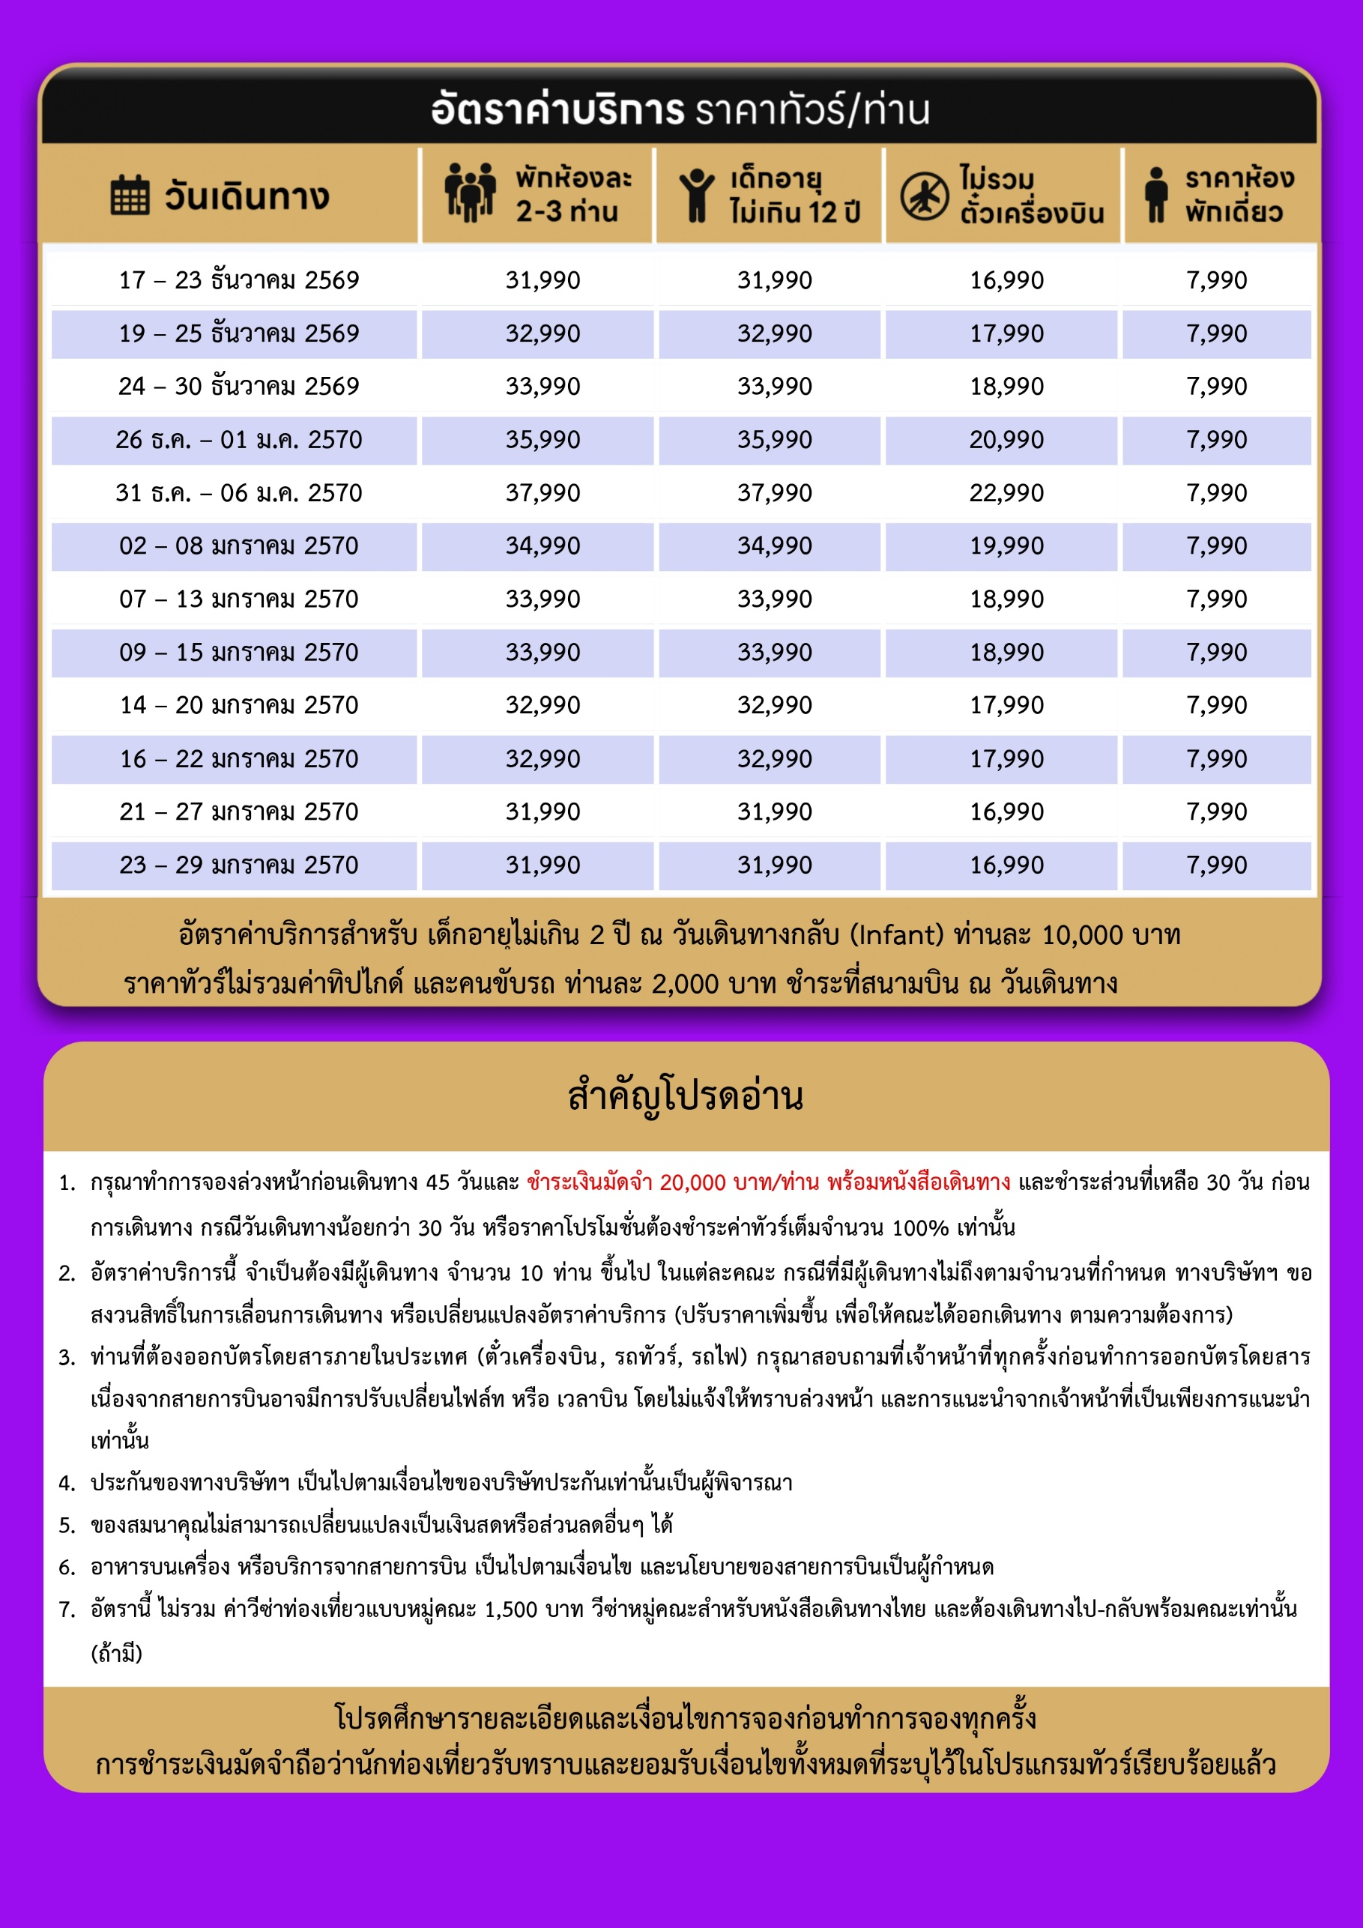
s
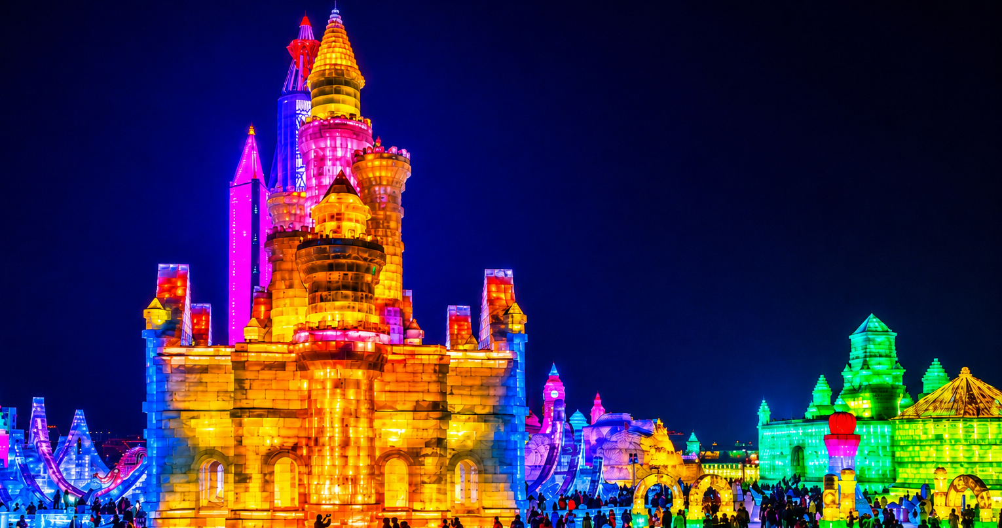

Day1 สนามบินดอนเมือง – สนามบินฮาร์บิน ไทปิง – เมืองฮาร์บิน

15.00 พร้อมกันที่ สนามบินดอนเมือง อาคารผู้โดยสารขาออก เคาน์เตอร์สายการบิน AIR ASIA X โดยมีเจ้าหน้าที่ เลทส์โกกรุ๊ป ให้การต้อนรับและอำนวยความสะดวกในการเช็คอินให้แก่ท่าน
18.10 นำท่านเดินทางสู่ สนามบินฮาร์บิน ไทปิง ประเทศจีน เที่ยวบินที่ XJ750
01.00 เดินทางถึง สนามบินฮาร์บิน ไทปิง หลังจากนั้นนำท่าน รับกระเป๋าสัมภาระ หลังจากนั้นเดินทางเข้าโรงแรมที่พัก
(เวลาที่ประเทศจีนเร็วกว่าประเทศไทย 1 ชั่วโมง)
ที่พัก HARBIN HOTEL เทียบเท่าหรือระดับ 3 ดาวท้องถิ่น


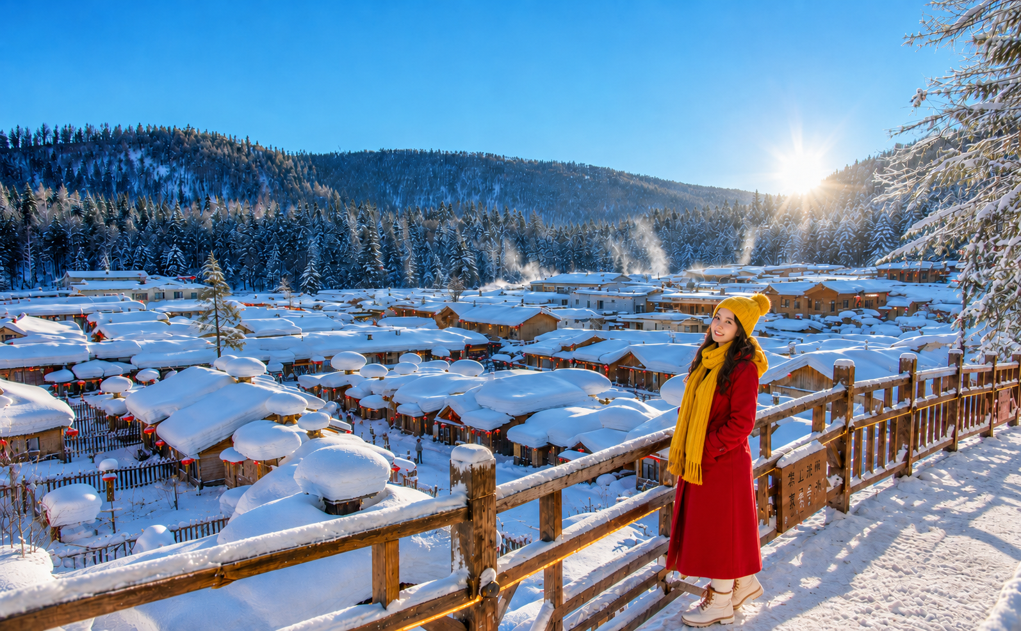
Day2 ร้านเครื่องหนาว – เมืองยาปูลี่ – หมู่บ้านหิมะ – ถนนคนเดินหมู่บ้านหิมะ
– ถนนหมู่บ้านหิมะ – อนุสาวรีย์หมู่บ้านหิมะ

เช้า บริการอาหารเช้า ณ ห้องอาหารของโรงแรม
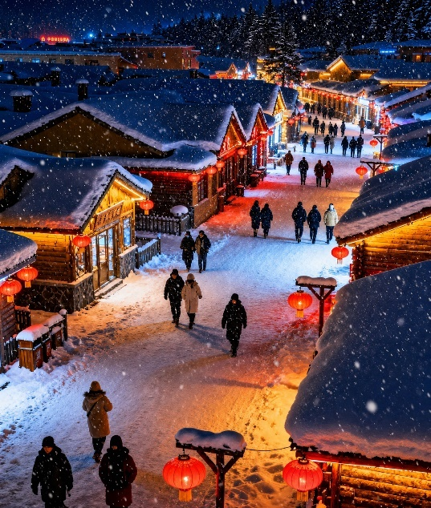
นำท่านแวะเลือกซื้อ ร้านเครื่องหนาว เพื่อเตรียมความพร้อมก่อนออกเดินทาง นำท่านเดินทางสู่ เมืองยาปูลี่ เมืองพักใจ ก่อนถึงหมู่บ้านหิมะ เมืองเล็กท่ามกลางขุนเขาที่เต็มไปด้วยเสน่ห์ของฤดูหนาวและหิมะขาวโพลน เป็นจุดแวะพักยอดนิยมก่อนเดินทางต่อสู่หมู่บ้านหิมะ
เที่ยง บริการอาหารกลางวัน ณ ภัตตาคาร
นำท่านเดินทางสู่ หมู่บ้านหิมะ สถานที่ท่องเที่ยวที่มีชื่อเสียง ซึ่งเคยเป็นสถานที่ถ่ายทำหนัง ละคร และรายการต่างๆ ที่มีความงดงาม ตั้งอยู่ใกล้กับถนนคนเดิน XUEYUN ที่นี่ท่านสามารถเห็นความหลากหลายของ "เห็ดหิมะ" ที่สวยงาม ซึ่งจริงๆ แล้วคือบ้านแต่ละหลังที่ติดกันเป็นบ้านเล็กๆ ความสูงเท่ากันหมด เมื่อหิมะตกลงบนหลังคา ดูเหมือนเห็ด จึงตั้งชื่อว่า เห็ดหิมะ เป็นรูปทรงธรรมชาติของประติมากรรมหิมะที่นี่ ท่านสามารถชมความสวยงามของหมู่บ้านที่หิมะขาวสะอาดที่สุด ถือว่าเป็นจุดเด่นที่สุดของหมู่บ้านแห่งนี้เลยทีเดียว
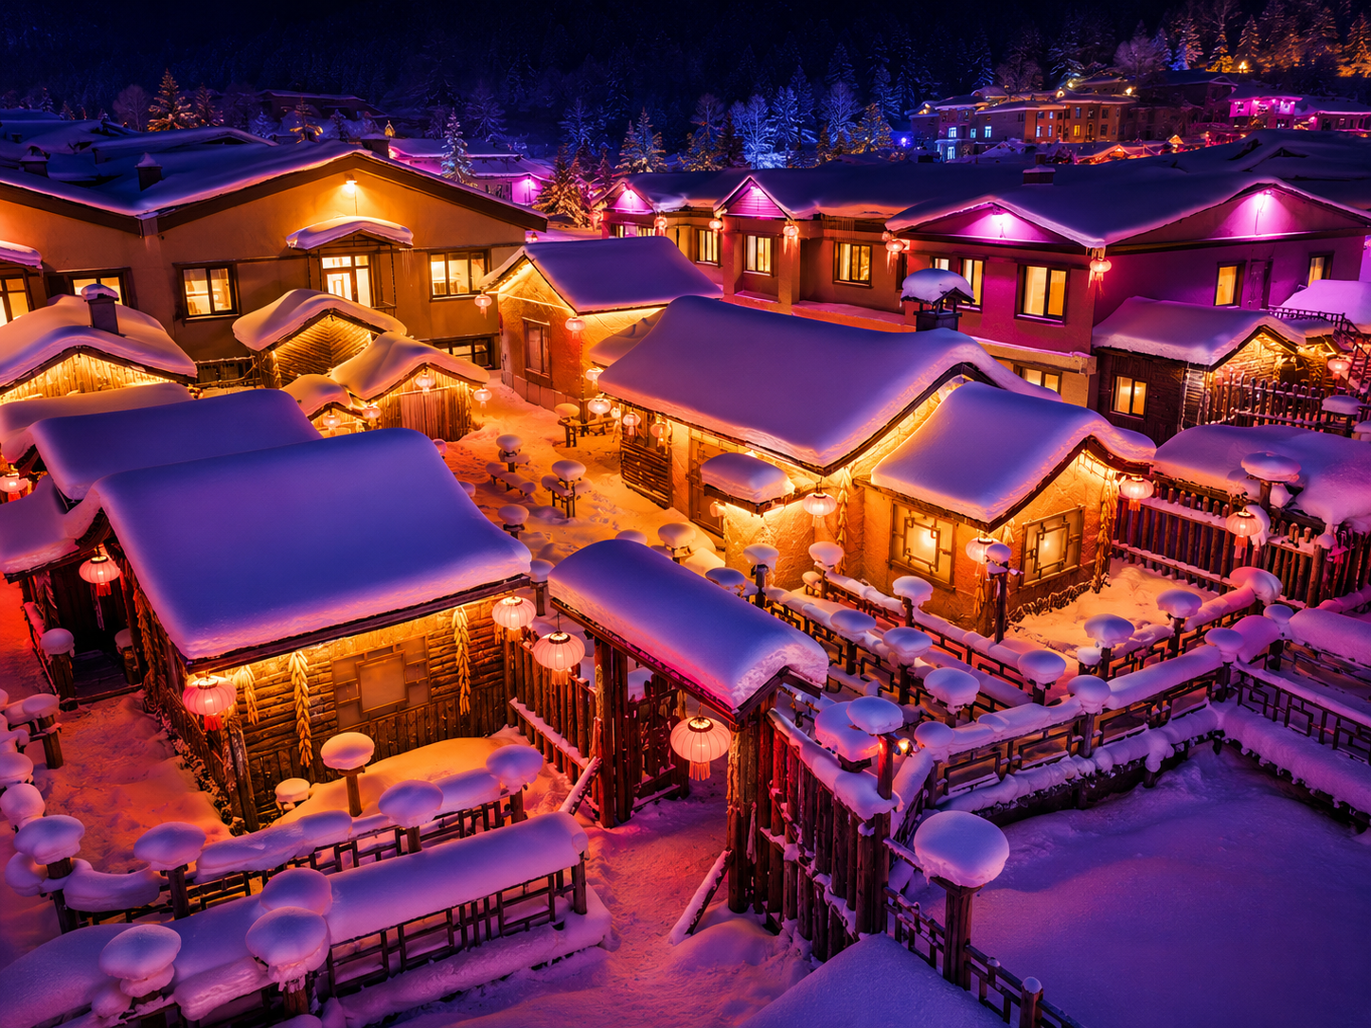

นำท่านเดินทางสู่ ถนนคนเดินหมู่บ้านหิมะ ซึ่งเป็นถนนหลักเพียงแห่งเดียวของหมู่บ้าน มีความยาว 500 เมตร เต็มไปด้วยความหลากหลายของสินค้าท้องถิ่น ขนม ผลไม้แช่แข็ง และร้านอาหารต่างๆ ท่านสามารถอิสระชมบรรยากาศอันสวยงาม
นำท่านชม ถนนหมู่บ้านหิมะ เป็นถนนที่ถูกปกคลุมไปด้วยหิมะตัดกับวิวหลังคาบ้านเรือนที่มีหิมะปกคลุม หลังจากนั้นนำท่านชม อนุสาวรีย์หมู่บ้านหิมะ เป็นหินขนาดใหญ่ที่เป็นแลนด์มาร์คให้นักท่องเที่ยวได้รู้ว่าขณะนี้ท่านกำลังอยู่ที่บ้านเกิดหิมะ
นอกจากนี้ภายในหมู่บ้านหิมะยังมีกิจกรรมอื่นๆอีกมากมายให้ท่านได้เลือกสนุกไม่รวมค่ากิจกรรมต่างๆ
สามารถสอบถามได้จากหัวหน้าทัวร์ไทย กิจกรรมต่างๆขึ้นอยู่กับความสมัครใจ
ค่ำ อิสระอาหารเพื่อความสะดวกในการท่องเที่ยว
ที่พัก HOMESTAY หรือเทียบเท่า (พักหมู่บ้านหิมะใหม่) อยู่ห่างจากหมู่บ้านหิมะดั้งเดิมประมาณ 30 นาที
หมายเหตุ: เนื่องจาก หมู่บ้านหิมะ รถบัสไม่สามารถเข้าไปในหมู่บ้านได้ และที่พักไม่มีบริการพนักงานยกกระเป๋า นักท่องเที่ยวทุกท่านต้องยกกระเป๋าเอง ควรเตรียมสัมภาระของใช้ส่วนตัวสำหรับการพัก 1 คืน และที่พักไม่มีของใช้ส่วนตัวไว้บริการ กรณีที่พักเต็มขอสงวนสิทธิ์ในการเปลี่ยนที่พักใกล้เคียง

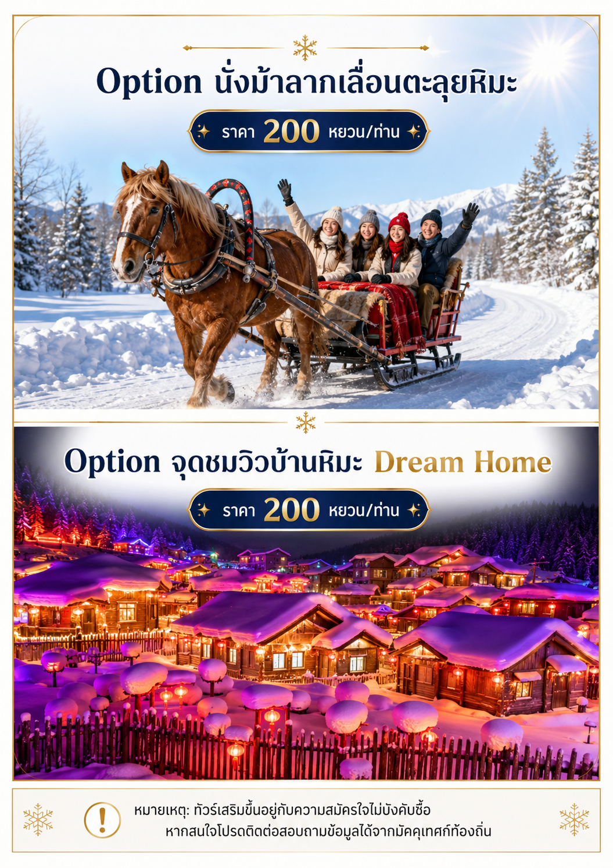
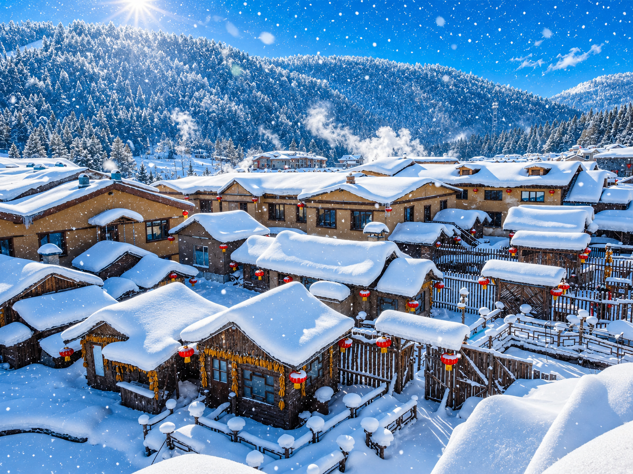
Day3 พิพิธภัณฑ์หมู่บ้านหิมะ – ไปรษณีย์หมู่บ้านหิมะ – เมืองมู่ตันเจียง

เช้า บริการอาหารเช้า ณ ห้องอาหารของโรงแรม
นำท่านเดินทางสู่ พิพิธภัณฑ์หมู่บ้านหิมะ เรียนรู้เรื่องราวความเป็นมา วิถีชีวิต และวัฒนธรรมของชุมชนท่ามกลางหิมะ ผ่านภาพถ่าย ข้าวของเครื่องใช้ และนิทรรศการที่ถ่ายทอดเสน่ห์ของหมู่บ้านหิมะในฤดูหนาว
นำท่านเดินาทางสู่ ไปรษณีย์หมู่บ้านหิมะ แวะเช็กอินไปรษณีย์สุดน่ารักใจกลางหมู่บ้านหิมะ เลือกซื้อโปสการ์ด ของที่ระลึก และส่งข้อความความประทับใจจากดินแดนหิมะถึงคนพิเศษผ่านตราประทับเอกลักษณ์ของหมู่บ้าน
เที่ยง บริการอาหารกลางวัน ณ ภัตตาคาร
เดินทางสู่ เมืองมู่ตันเจียง เมืองสำคัญทางตะวันออกเฉียงใต้ของมณฑลเฮย์หลงเจียง โดดเด่นด้วยธรรมชาติอันงดงามและบรรยากาศฤดูหนาวที่ปกคลุมด้วยหิมะ อีกทั้งยังเป็นประตูสู่แหล่งท่องเที่ยวยอดนิยมอย่างหมู่บ้านหิมะ เหมาะสำหรับสัมผัสเสน่ห์ของดินแดนตอนเหนือของจีนอย่างแท้จริง
ค่ำ อิสระอาหารค่ำเพื่อความสะดวกในการท่องเที่ยว
ที่พัก MU DAN JIANG HOTEL เทียบเท่าหรือระดับ 3 ดาวท้องถิ่น
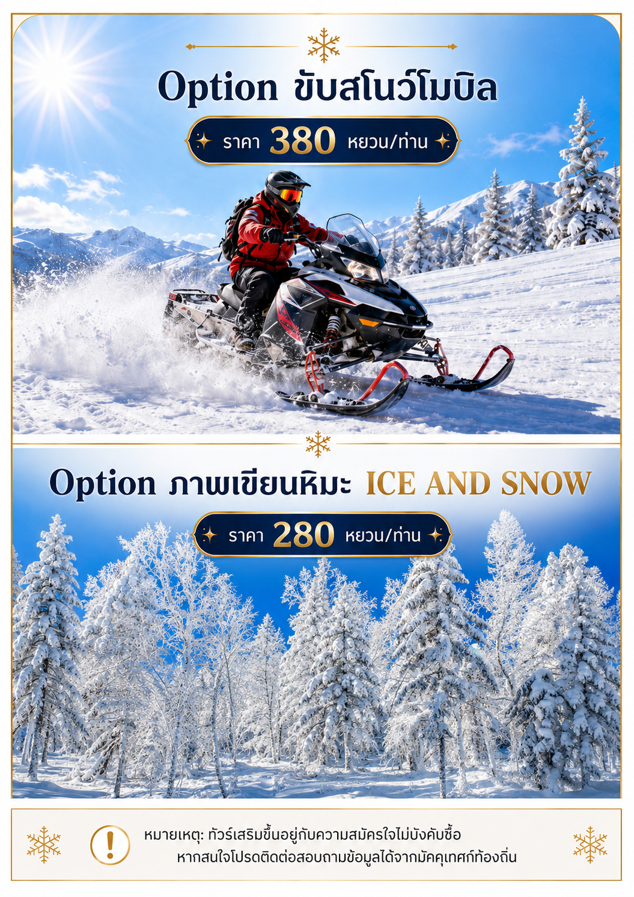
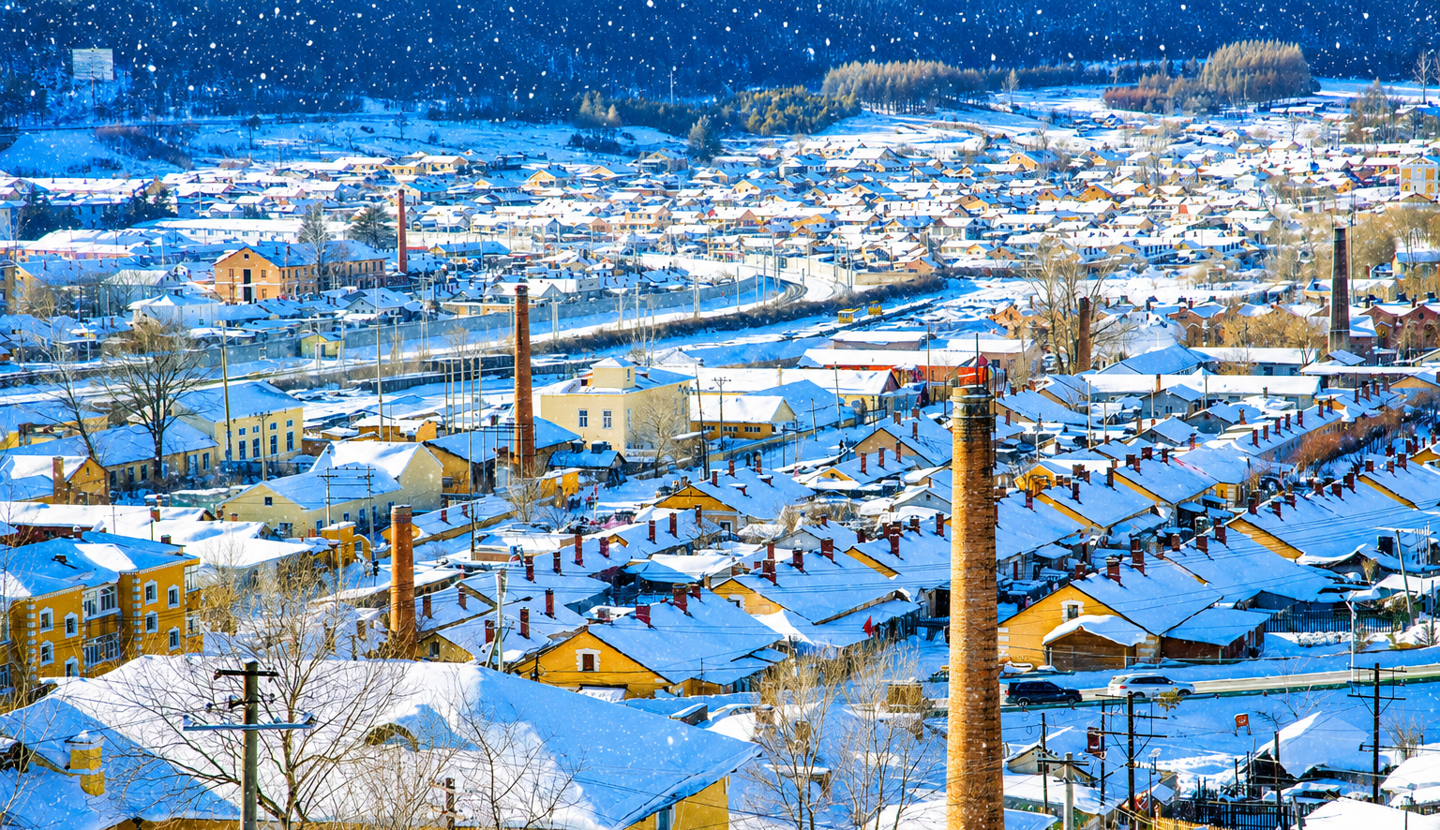
Day4 เหิงเต้าเหอจื่อ – ถนนคนเดินรัสเซีย – โรงรถไฟจีน – โบสถ์เก่า – เมืองฮาร์บิน – WANDA PLAZA

เช้า บริการอาหารเช้า ณ ห้องอาหารของโรงแรม
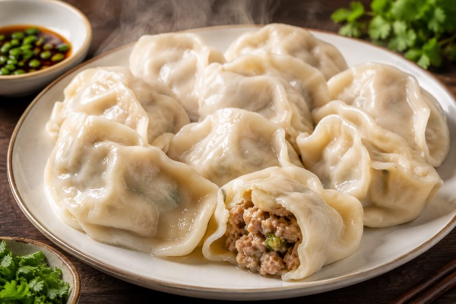
นำท่านเดินทางสู่ เหิงเต้าเหอจื่อ หมู่บ้านเล็กๆ ที่เงียบสงบแต่มีเสน่ห์ไม่ธรรมดา โดยเฉพาะในฤดูหนาวที่หิมะฟูปกคลุมทั่วทั้งหมู่บ้าน ราวกับฉากในนิทานยุโรป จุดเด่นของที่นี่คือ “ถนนคนเดินรัสเซีย” ย่านเก่าที่เต็มไปด้วยอาคารสไตล์รัสเซียสุดคลาสสิก กลมกลืนไปกับ “โรงรถไฟจีน” ที่ยังคงใช้จริง เสริมบรรยากาศย้อนยุคให้น่าหลงใหล อีกหนึ่งไฮไลท์คือ “โบสถ์เก่า” ที่ตั้งตระหง่านท่ามกลางหิมะขาว บ่งบอกถึงร่องรอยวัฒนธรรมรัสเซียที่หลอมรวมกับจีนอย่างลงตัว เหิงเต้าเหอจื่อ คือหมู่บ้านที่ควรมาสัมผัสด้วยตา แล้วคุณจะตกหลุมรักในความเรียบง่ายแต่โรแมนติ
เที่ยง บริการอาหารกลางวัน ณ ภัตตาคาร พิเศษ ... เมนูเกี๊ยวฮาร์บิน
หลังจากนั้นนำท่านเดินทางกลับ เมืองฮาร์บิน (ใช้เวลาเดินทางประมาณ 4 ชั่วโมง) นำท่านอิสระ WANDA PLAZA อิสระช้อปปิ้งภายในศูนย์การค้าขนาดใหญ่ของเมืองฮาร์บิน ซึ่งรวบรวมร้านค้าแฟชั่น ร้านอาหาร คาเฟ่ และสินค้าแบรนด์ต่าง ๆ ไว้อย่างครบครัน เหมาะสำหรับพักผ่อน เลือกซื้อของฝาก และสัมผัสบรรยากาศทันสมัยของเมืองฮาร์บิน
ค่ำ อิสระอาหารค่ำเพื่อความสะดวกในการท่องเที่ยว
ที่พัก HARBIN HOTEL เทียบเท่าหรือระดับ 3 ดาวท้องถิ่น
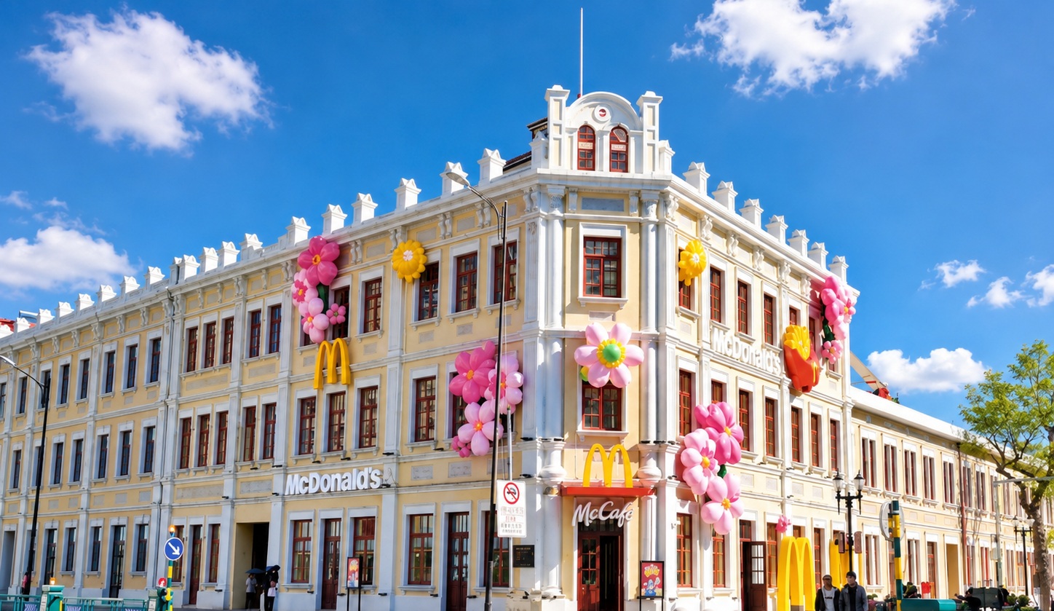
Day5 พิพิธภัณฑ์ฮาร์บิน – ร้านตุ๊กตาลูกดก – ย่านโอลด์ทาวน์จัตุรัสบาร็อค
– HARBIN ICE AND SNOW FESTIVAL

เช้า บริการอาหารเช้า ณ ห้องอาหารของโรงแรม
นำท่านเดินทางสู่ พิพิธภัณฑ์ฮาร์บิน แหล่งเรียนรู้ประวัติศาสตร์และวัฒนธรรมของเมืองฮาร์บิน ผ่านนิทรรศการ ภาพถ่าย และโบราณวัตถุที่ถ่ายทอดพัฒนาการของเมือง ตั้งแต่อดีตจนถึงยุคปัจจุบัน พร้อมสะท้อนเสน่ห์ของสถาปัตยกรรม วัฒนธรรม และวิถีชีวิตอันเป็นเอกลักษณ์ของฮาร์บิน นำท่านแวะเลือกซื้อของฝากที่ระลึก ร้านตุ๊กตาลูกดก สัญลักษณ์แห่งวัฒนธรรมรัสเซียที่ได้รับความนิยมในฮาร์บิน ด้วยลวดลายสีสันสวยงามและเอกลักษณ์ของตุ๊กตาซ้อนกันหลายชั้น พร้อมเลือกชมของที่ระลึกสไตล์รัสเซียและสินค้าพื้นเมืองอีกมากมาย
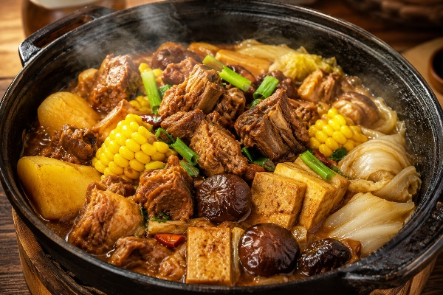
นำท่านเดินทางสู่ ย่านโอลด์ทาวน์จัตุรัสบาร็อค สัมผัสเสน่ห์ย่านเมืองเก่าสุดคลาสสิกของฮาร์บิน ที่โดดเด่นด้วยสถาปัตยกรรมสไตล์บาร็อคผสมผสานยุโรปตะวันตก อาคารสีพาสเทลเรียงรายอย่างมีเอกลักษณ์ ให้บรรยากาศย้อนยุคเหมือนเดินอยู่ในเมืองยุโรป ชมร้านค้า คาเฟ่ และวิถีชีวิตท้องถิ่น พร้อมมุมถ่ายภาพสวยๆ ตลอดสองข้างทาง โดยเฉพาะในฤดูหนาวที่หิมะโปรยปราย ยิ่งเพิ่มความโรแมนติกและเสน่ห์ให้ย่านนี้อย่างลงตัว
เที่ยง บริการอาหารกลางวัน ณ ภัตตาคาร พิเศษ ... เมนูหม้อเหล็กตุ๋น

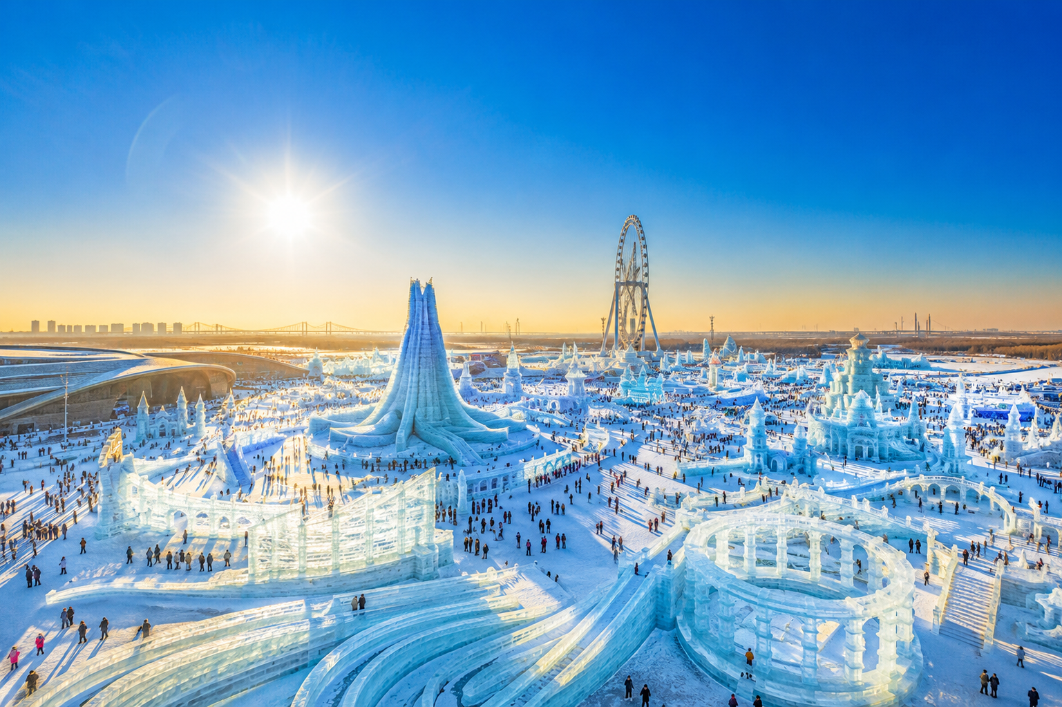

นำท่านเดินทางสู่ HARBIN ICE AND SNOW FESTIVAL (Ice and Snow World) เทศกาลแกะสลักน้ำแข็งระดับโลกที่ยิ่งใหญ่ที่สุด ชมผลงานศิลปะจากน้ำแข็งและหิมะขนาดมหึมา พร้อมแสงไฟสีสันตระการตา เปรียบเสมือนเมืองน้ำแข็งในเทพนิยายที่ห้ามพลาด เนื่องจากงานจัดในกลางแจ้ง หากอากาศไม่หนาวพอและน้ำแข็งละลาย บริษัทขอสงวนสิทธิ์เปลี่ยนกิจกรรมเป็นกิจกรรมอื่นโดยไม่แจ้งล่วงหน้า พิธีเปิดงานหลักคือวันที่ 5 ม.ค. 2027 แต่คาดว่าเริ่มเข้าชมได้ตั้งแต่ 10 ธ.ค. 2026 หากเทศกาลยังไม่เปิด อาจเปลี่ยนเป็นชมโคมไฟน้ำแข็งแทนโดยไม่คืนเงิน และไม่รวมค่ากิจกรรมภายในงาน
ค่ำ อิสระอาหารค่ำเพื่อความสะดวกในการท่องเที่ยว
ที่พัก HARBIN HOTEL เทียบเท่าหรือระดับ 3 ดาวท้องถิ่น

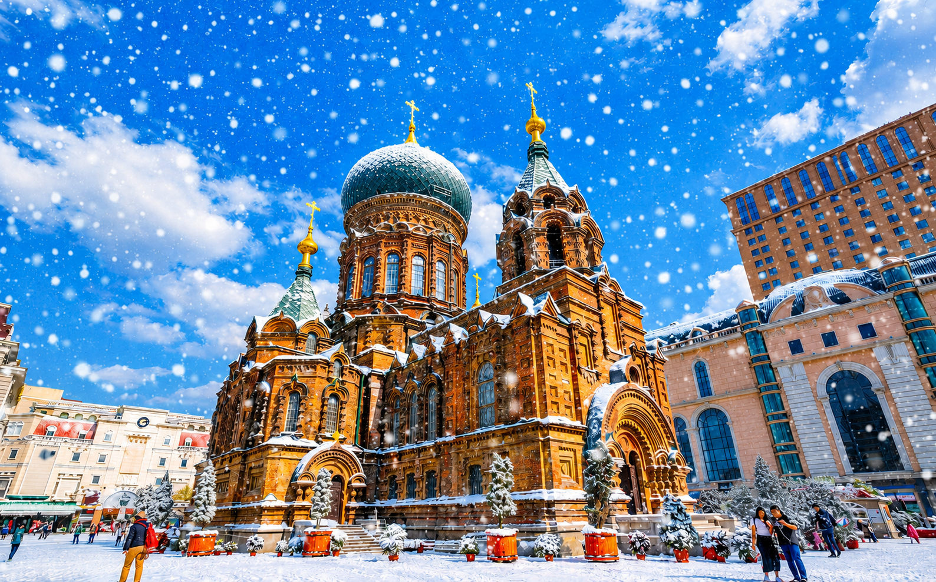
Day6 โบสถ์เซ็นโซเฟีย – อนุสาวรีย์ฝางหง – สวนสตาลิน – ถ่ายรูปสะพานปิงโจง – ถนนคนเดินจงหยาง
– POP MART – สนามบินฮาร์บิน

เช้า บริการอาหารเช้า ณ ห้องอาหารของโรงแรม
นำท่านเดินทางสู่ โบสถ์เซ็นโซเฟีย แลนด์มาร์กสำคัญของเมืองฮาร์บิน โบสถ์คริสต์นิกายออร์โธดอกซ์ที่มีสถาปัตยกรรมแบบรัสเซียอันโดดเด่น ด้วยโดมสีเขียวขนาดใหญ่และผนังอิฐสีแดง สวยงามคลาสสิก เหมาะสำหรับการถ่ายภาพเป็นที่ระลึก (ถ่ายรูปด้านนอกไม่รวมค่าเข้าประมาณ 15 หยวน/ท่าน)
นำท่านเดินทางสู่ อนุสาวรีย์ฝางหง อนุสาวรีย์สำคัญที่สร้างขึ้นเพื่อระลึกถึงเหตุการณ์ป้องกันน้ำท่วมของแม่น้ำซงฮวา ถือเป็นจุดเช็คอินยอดนิยมที่สะท้อนประวัติศาสตร์ของเมือง
นำท่านเดินทางสู่ สวนสตาลิน สวนสาธารณะริมแม่น้ำซงฮวา บรรยากาศร่มรื่น เหมาะสำหรับการเดินเล่นชมวิว โดยเฉพาะในฤดูหนาวที่เต็มไปด้วยประติมากรรมน้ำแข็งสวยงาม
เที่ยง บริการอาหารกลางวัน ณ ภัตตาคาร
นำท่าน ถ่ายรูปสะพานปิงโจง สะพานเหล็กเก่าแก่ข้ามแม่น้ำซงฮวา หนึ่งในจุดถ่ายรูปยอดนิยมที่สามารถเก็บภาพวิวแม่น้ำและบรรยากาศเมืองได้อย่างสวยงาม

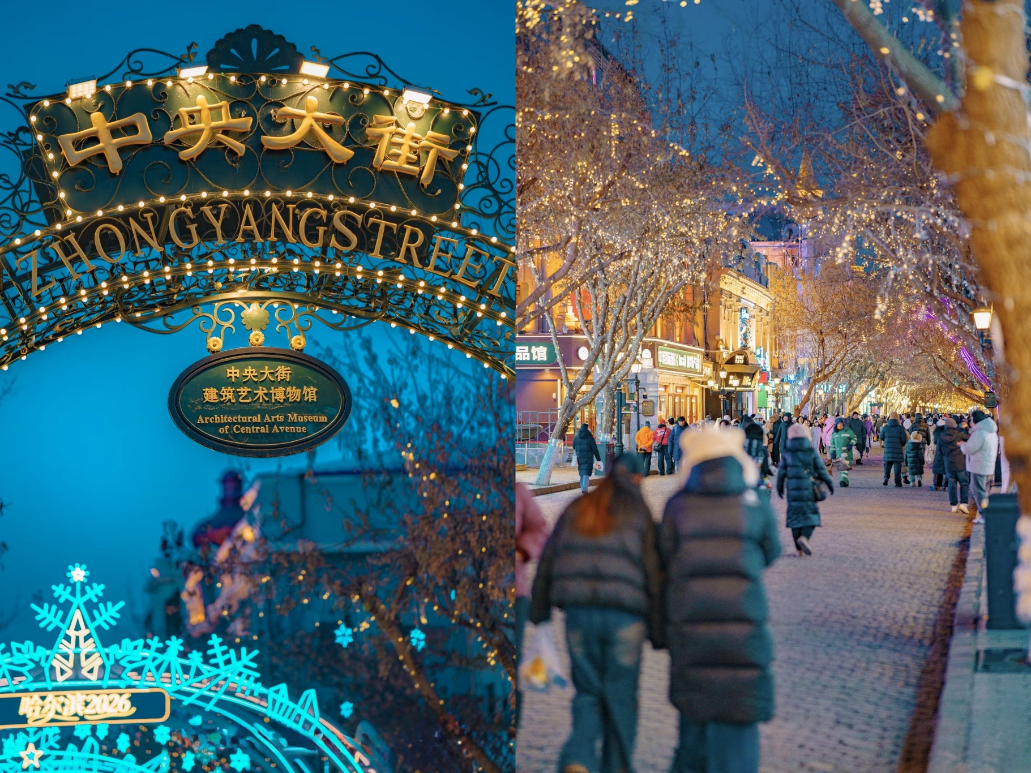

นำท่านเดินทางสู่ ถนนคนเดินจงหยาง ถนนคนเดินสายหลักที่คึกคักที่สุดของฮาร์บิน รายล้อมด้วยอาคารสไตล์ยุโรปสุดคลาสสิก เต็มไปด้วยร้านค้า ร้านอาหาร คาเฟ่ และของฝากมากมาย พร้อมแวะเช็คอินร้านยอดนิยมอย่าง POP MART ที่สายอาร์ตทอยห้ามพลาด เดินเพลินได้ทั้งวันทั้งคืน โดยเฉพาะช่วงฤดูหนาวที่เต็มไปด้วยแสงไฟและหิมะ เพิ่มเสน่ห์ให้ถนนสายนี้อย่างลงตัว
ค่ำ อิสระอาหารค่ำเพื่อความสะดวกในการท่องเที่ยว
ได้เวลาอันสมควรนำท่านเดินทางสู่ สนามบินฮาร์บิน เพื่อเดินทางกลับประเทศไทย

Day7 สนามบินดอนเมือง

02.15 นำท่านเดินทางสู่ สนามบินดอนเมือง ประเทศไทย โดยสายการบิน Air Asia X เที่ยวบินที่ XJ751
07.05 เดินทางถึง สนามบินดอนเมือง ประเทศไทย โดยสวัสดิภาพ ... พร้อมความประทับใจ









